**贝贝乐VR近视防控仪**

贝贝乐是一款融合了红光哺光、调节功能训练和视功能训练3大功能为一体的VR型近视综合治疗仪。可以让眼睛在接受红光照射促进眼底血液循环的基础上，进行手—眼—脑联动的睫状肌调节训练，以达到延缓眼轴增长，控制近视进展的目的。让近视防控实现1+1+1>3的效果。

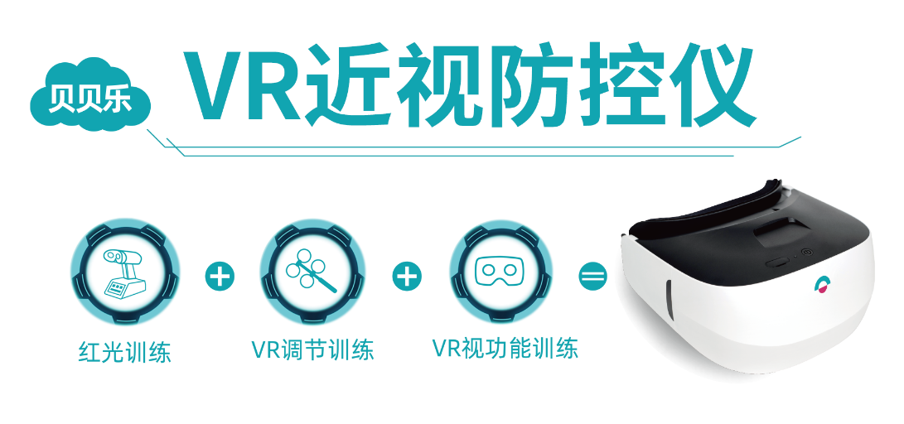

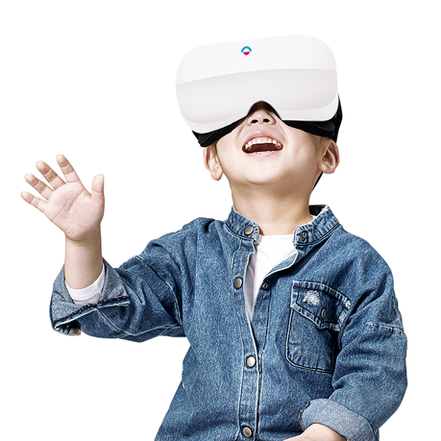

（产品型号：BBL2020-01，二类医械注册号：琼械注准20212160025）

**调节功能训练**，是通过VR技术在三维空间中模拟真实环境，患者双眼跟随物距的真实远近变化，通过贝贝乐脑像物像融合、景深同步、焦点随动的技术，提高睫状肌功能，增强晶状体弹性，来减小调节滞后量同时增加调节灵敏度和调节幅度，从而实现对近视的控制。

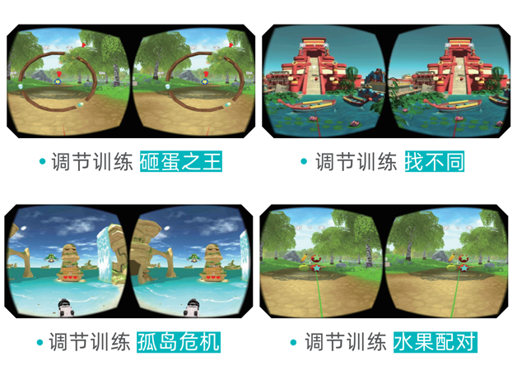

**双眼视功能训练**，是通过注视、追随、扫视等多种眼动训练，锻炼眼外肌协调性，改善眼外肌力量不平衡，提高睫状肌的调节功能，同时结合融合功能训练及立体视功能训练，从而消除视功能异常对近视增长的影响。

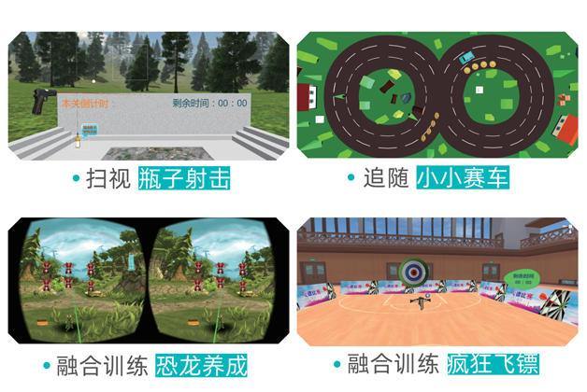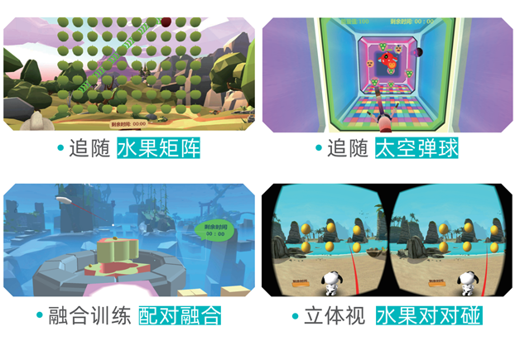

**红光哺光训练**，是通过特定波长（650nm）的红光进行光生物学疗法训练，改善眼底脉络膜供血和供氧，从而实现抑制眼轴增长，延缓近视进展。

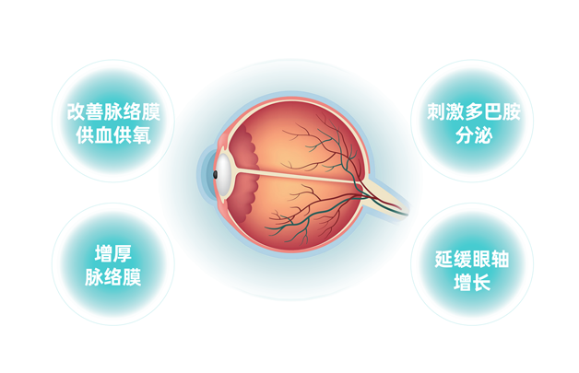

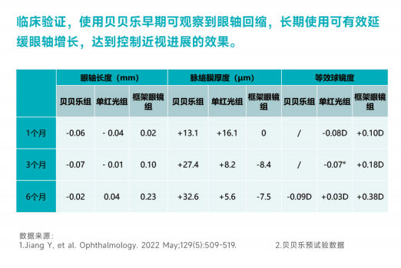

**视景医疗**

视景医疗成立于2008年，是一家专注于眼科领域内数字疗法创新的国家级高新技术科技公司。自2010年以来，视景医疗得到【国家科技部创新基金】的支持，潜心于儿童斜弱视、近视防控创新解决方案研发，已授权的发明专利合计达数十项。公司先后通过国家科技部、广州市科技局、天河区科工信局科技项目立项及验收，并连续9年维持国家高新技术企业资质，同时也是行业内唯一获得CE认证的企业。

公司深耕医疗行业多年并拥有成熟的市场体系和产品快速导入的市场渠道，现已在广州、北京、深圳、舟山设置了运营和研发中心，拥有专利、软件著作权等知识产权证书三十余项，市场覆盖全国上千家医疗机构。

贝贝乐已在2021年获得国家药品监督管理局（NMPA）颁发的国家第二类医疗器械注册证（证号：琼械注准20212160025），产品型号是：BBL2020-01，安全性和有效性皆得到认证。同时，贝贝乐已完成了FDA注册列名，为走向国际市场迈出第一步。

